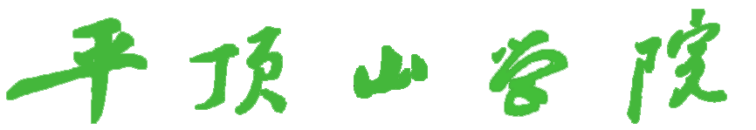

课程设计报告
2023～2024学年第一学期

课程 | 可视化程序设计
课程设计题目 | 学生成绩管理系统
院 (系): | 软件学院
姓名 | 孔家轩
学号 | 231021069
专业班级 | 23计科2班
指导教师 | 李冰

2024 年12月22日

目录
第一章 项目概述 1
第二章 项目设计 2
1. 登录系统 2
2. 录入学生成绩 2
3. 查询学生成绩 2
4. 修改学生成绩 2
5. 删除学生成绩 2
类图 2
第三章 数据类型设计 5
第四章 项目实现 6
4.1 登录功能 6
4.2 录入成绩功能 8
4.3查询成绩功能 11
4.4 删除成绩功能 13
4.5 修改成绩功能 15
第五章 项目测试与评价 19
5.1功能测试 19
5.2 项目评价 20
第六章 总结与展望 21
6.1 总结 21
6.2 展望 21

项目概述
学生成绩管理系统是一款旨在优化学校教务管理的软件应用，其主要目标是实现对学生成绩信息的有效、高效管理。这一系统整合了先进的技术手段，通过建立一个全面的学生数据平台，为学校、教师、学生和家长提供了一套强大而灵活的工具，以支持学业管理、教学评估和学生跟踪。该系统具有多种功能和模块，主要包括以下方面：
随着教育信息化的发展，传统的学生成绩管理方式已经难以满足日益增长的学生群体和复杂的教育管理需求。手工处理大量的学生成绩数据不仅效率低下，而且容易出现错误。学生成绩管理系统的提出是为了解决这些问题，提高学校管理效率，促进教学质量的提升。
该模块允许管理员和教师录入、更新和管理学生的基本信息，如姓名、学号、联系方式等。这些信息可以方便地进行检索和更新，并确保数据的准确性和完整性。实现学生个人信息、课程信息、成绩等数据的系统录入和管理，确保数据的及时性和准确性。系统具备良好的可扩展性，能够根据学校的需求进行定制和拓展，同时支持与其他教育系统的集成。
教师可以使用系统录入学生的各项考试、作业或课堂表现的成绩。系统将这些成绩进行整合和统计，生成学生的综合评价和报告，如学期成绩单、课程表现分析等，为教学评估提供参考。
引入学生成绩管理系统将为学校带来多方面的效益，包括：提高教务管理效率，减轻教师的繁重管理负担。促进家校合作，形成教育共同体。提高教学质量，通过数据分析为教学提供科学依据。为学生提供个性化学业发展支持，促进其全面发展。
为了确保数据的安全性和隐私性，系统具有严格的权限控制，不同角色的用户有不同的访问权限。管理员可以管理用户账户和权限，保障系统的安全运行。
学生成绩管理系统的建立旨在更好地适应当今教育管理的需求，通过技术手段提升教学、管理效率。这一系统不仅仅是一种管理工具，更是学校与家庭、教师与学生之间沟通合作的桥梁，为教育信息化和现代化管理搭建了坚实的基础。项目的成功实施将有力推动学校的管理水平，提升教学质量，促进学生成长。

项目设计

登录系统
登录系统的用户必须输入对应账号和密码才可以登录，建立此页面为确保系统的安全性。

录入学生成绩
成功输入账号与密码以后会进入录入学生成绩页面，可以从上到下依次输入姓名，数学成绩，语文成绩，英语成绩，输入完成以后点击录入即可。

查询学生成绩
可以查询所有学生的成绩，姓名和各科成绩从左到右依次排列。

修改学生成绩
输入修改学生姓名，接着输入需要修改的成绩。

删除学生成绩
输入需要删除的学生的姓名即可删除该学生所有信息。

类图
（1）登录系统
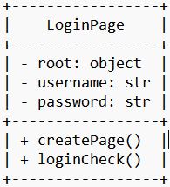

- 录入成绩系统
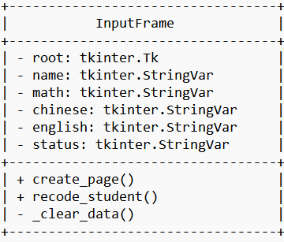
- 查询成绩系统
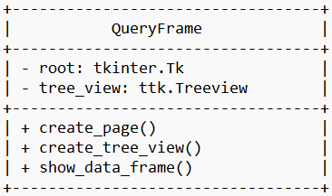
- 修改成绩系统
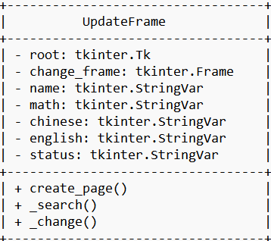
- 删除成绩系统
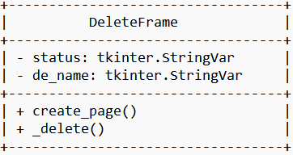
主流程图
用户首先使用账号密码进行登录，接着会对输入的账号密码进行判断，如果正确那么进入主界面，接下来可以进行四个操作，录入，查询，修改，删除。录入操作可以写入学生姓名，数学成绩，语文成绩，英语成绩；接着是查询操作，点击刷新之后可以查看已经录入的学生成绩；接着是修改操作，首先需要输入姓名，如果姓名正确的话，那么就可以进行成绩修改，修改时可以对应学科选择修改或者不修改，如果已经录入的学生里没有该学生，那么就会弹出提示没有查询到该学生；最后是删除操作，可以输入姓名将该学生所有信息删除，输入的所有程序都在student文档以列表形式存储。如图所示：

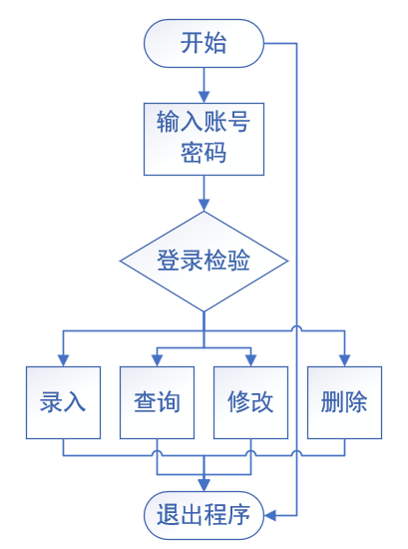

数据类型设计
（1）列表：
定义students = []字典用来存学生信息，其中包含姓名，数学成绩，语文成绩，英语成绩
- 字典：
定义student["name"]，student["math"]，student["chinese"]，student["english"]作为字典键值，用来存学生成绩；定义stu["name"], stu["chinese"], stu["math"], stu["english"]作为字典键值，在修改成绩时使用。
（3）self.page = Frame(self.root)：创建一个Frame，用于容纳其他控件。
（4）Label：创建标签控件，用于显示文本。
（5）Entry：创建输入框控件，用于用户输入。
（6）Button：创建按钮控件，用于触发事件。
（7）在 LoginPage 类的初始化方法中，使用了 StringVar() 来定义了两个变量 self.username 和 self.password：self.username 和 self.password 是 Tkinter 中的 StringVar() 类型的对象，用于存储用户在登录界面输入的账户名和密码。
（8）self.name, self.math, self.chinese, self.english: 这些变量存储了输入框中对应的学生姓名、数学成绩、语文成绩和英语成绩。
（9）self.status: 这个变量存储了状态信息，用于显示插入数据是否成功等信息。
（10）tk.Frame：这是一个Tkinter框架，用于容纳其他Tkinter部件。
（11）tk.Button：按钮部件，用于触发操作（例如，刷新数据）。
（12）ttk.Treeview：这是一个Tkinter部件，以表格形式显示层次结构的项目。通常用于显示表格数据。
（13）columns：这是一个包含列标识符（"name"、"chinese"、"math"、"english"）的元组，用于ttk.Treeview。
（14）self.de_name.get(): 通过调用get()方法，获取用户在输入框中输入的学生姓名。
（15）self.status.set(...): 通过调用set(...)方法，更新self.status的值，从而更新界面上与状态相关的文本信息。

项目实现

4.1 登录功能

4.1.1 流程设计
（1）初始化：当应用程序启动时，创建一个LoginPage实例。
（2）创建界面：在createPage方法中，创建一个包含标签、输入框和按钮的界面。
（3）用户输入：用户在输入框中输入用户名和密码。
（4）验证登录：当用户点击“登陆”按钮时，调用loginCheck方法验证用户名和密码。
（5）登录成功：如果用户名和密码与预设的正确值匹配，则销毁登录页面并显示主菜单页面。
（6）登录失败：如果用户名和密码不正确，则显示一个错误信息对话框。
（7）退出程序：当用户点击“退出”按钮时，关闭应用程序。

4.1.2 界面实现
（1）窗口大小：使用self.root.geometry('%dx%d' % (300, 180))设置窗口大小为300x180像素。
（2）控件创建：
self.page = Frame(self.root)：创建一个Frame，用于容纳其他控件。
Label：创建标签控件，用于显示文本。
Entry：创建输入框控件，用于用户输入。
Button：创建按钮控件，用于触发事件。
（3）布局管理：使用grid布局管理器来管理控件的位置和大小。通过设置row、column、stick等参数来控制控件的位置。
（4）变量绑定：使用StringVar()来绑定文本变量，这样当文本变化时，界面也会相应更新。
（5）事件绑定：为按钮设置command属性，当按钮被点击时，调用相应的方法。
（6）错误提示：使用showinfo方法显示错误信息对话框。
（7）页面切换：在loginCheck方法中，如果验证通过，销毁当前页面并创建主菜单页面（MenuPage）。
（8）退出程序：在登录页面中设置一个“退出”按钮，当点击时调用self.page.quit方法关闭应用程序。

4.1.3关键代码
class LoginPage(tk.Frame): def __init__(self, master=None): super().__init__(master) self.root = master self.username = tk.StringVar() self.password = tk.StringVar() self.create_page() def create_page(self): self.root.geometry('%dx%d' % (500, 300)) tk.Label(self).grid(row=0, stick=tk.W) tk.Label(self, text='账户: ').grid(row=1, stick=tk.W, pady=10) tk.Entry(self, textvariable=self.username).grid(row=1, column=1, stick=tk.E) tk.Label(self, text='密码: ').grid(row=2, stick=tk.W, pady=10) tk.Entry(self, textvariable=self.password, show='*').grid(row=2, column=1, stick=tk.E) tk.Button(self, text='登陆', command=self.login_check).grid(row=3, stick=tk.W, pady=10) tk.Button(self, text='退出', command=self.quit).grid(row=3, column=1, stick=tk.E) def login_check(self): name = self.username.get() password = self.password.get() if name == 'admin' and password == '123': self.pack_forget() MenuPage(self.master).pack() else: messagebox.showinfo(title='错误', message='账号或密码错误！')
4.1.4实现
页面上有输入账户跟密码地方，将自己的账户跟密码输入之后，点击登录即可登陆系统，点击退出即可退出程序。
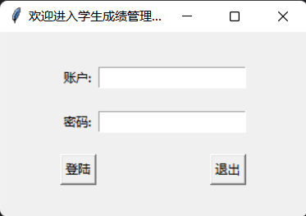

如图在输入框中输入账户与密码，之后点击登录即可进入学生成绩管理系统。进入本程序以后会直接进入录入系统，可以依次输入姓名，数学成绩，语文成绩，英语成绩，将所有成绩输入完成以后，点击录入即可将以上信息录入到信息库中。
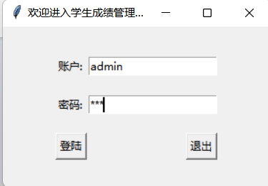
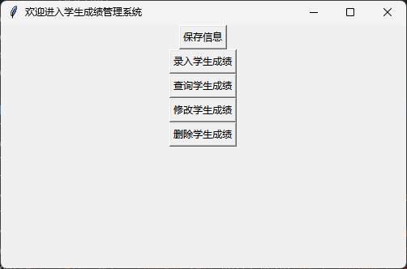

4.2 录入成绩功能
4.2.1流程设计
- 初始化：应用程序启动并创建一个InputFrame实例。
- 创建界面：在create_page方法中，创建包含标签、输入框和按钮的界面。
- 用户输入：用户在输入框中输入姓名、数学成绩、语文成绩和英语成绩。
- 录入数据：当用户点击“录入”按钮时，调用recode_student方法。
- 数据验证与存储：recode_student方法获取输入框中的数据，并将其作为一个字典存储。该字典被插入到数据库中。如果插入成功，显示一个成功消息，并清空输入框中的数据。调用db.save_data()保存数据。

4.2.2界面实现
- 布局管理：使用grid布局管理器来管理控件的位置和大小。通过设置row、column、stick等参数来控制控件的位置。
- 文本框与标签：使用tk.Entry创建输入框，并使用tk.Label创建标签。标签用于显示文本，而输入框用于用户输入。
- 按钮与事件绑定：使用tk.Button创建按钮，并通过设置command属性绑定事件处理函数。当按钮被点击时，调用self.recode_student方法。
- 状态显示：使用tk.Label显示状态消息。通过设置文本变量（如self.status）来动态更新显示内容。
- 变量绑定：使用tk.StringVar()来绑定文本变量，这样当文本变化时，界面也会相应更新
（6）清空数据：在_clear_data方法中，使用各文本变量的set()方法清空输入框中的数据。
（7）数据存储与保存：在recode_student方法中，调用db.insert(student)将学生数据插入数据库，并调用db.save_data()保存数据。
4.2.3关键代码
class InputFrame(tk.Frame): def __init__(self, master=None): super().__init__(master) self.root = master self.name = tk.StringVar() self.math = tk.StringVar() self.chinese = tk.StringVar() self.english = tk.StringVar() self.status = tk.StringVar() self.create_page() def create_page(self): self.root.geometry('%dx%d' % (500, 300)) tk.Label(self).grid(row=0, stick=tk.W, pady=10) tk.Label(self, text="姓名:").grid(row=1, stick=tk.W, pady=10) tk.Entry(self, textvariable=self.name).grid(row=1, column=1, stick=tk.E) tk.Label(self, text="数学成绩:").grid(row=2, stick=tk.W, pady=10) tk.Entry(self, textvariable=self.math).grid(row=2, column=1, stick=tk.E) tk.Label(self, text="语文成绩:").grid(row=3, stick=tk.W, pady=10) tk.Entry(self, textvariable=self.chinese).grid(row=3, column=1, stick=tk.E) tk.Label(self, text="英语成绩:").grid(row=4, stick=tk.W, pady=10) tk.Entry(self, textvariable=self.english).grid(row=4, column=1, stick=tk.E) tk.Button(self, text="录入", command=self.record_student).grid(row=5, column=0, stick=tk.E, pady=10) tk.Label(self, textvariable=self.status).grid(row=6, column=1, stick=tk.E, pady=10) tk.Button(self, text="返回主菜单", command=self.return_to_menu).grid(row=5, column=1, stick=tk.E, pady=10)
4.2.4实现
如图为输入程序部分，将姓名，数学成绩，语文成绩，英语成绩在框中输入以后，点击录入即可将成绩插入其中。之后会显示插入成功。

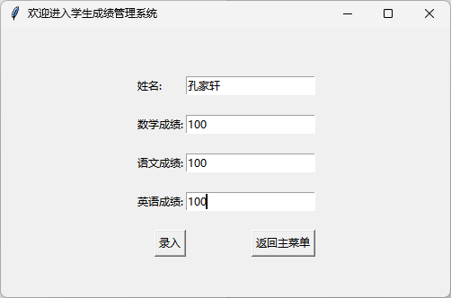

4.3查询成绩功能
4.3.1流程设计
（1）初始化：应用程序启动并初始化Tkinter界面。
（2）创建查询界面：在初始化之后，create_page方法被调用以创建查询界面。
（3）创建Treeview：在create_page方法中，首先调用create_tree_view方法来创建一个Treeview控件。
（4）显示数据：在Treeview创建之后，调用show_data_frame方法来显示数据。这个方法首先清空Treeview中的所有旧数据，然后从数据库中获取所有学生数据，并将这些数据插入到Treeview中。
（5）刷新数据：最后，一个按钮被添加到界面上，当点击这个按钮时，会调用show_data_frame方法来刷新Treeview中的数据。

4.3.2界面实现
- 布局管理：使用pack布局管理器来管理控件的位置和大小。通过设置参数如anchor=tk.E来控制控件的位置。
- Treeview：使用ttk.Treeview创建树形视图，并定义列和表头。通过设置列的宽度和表头的文本，使界面更加友好。
- 数据展示框架：在界面中创建一个区域用于展示数据，但具体实现尚未给出。
- 刷新按钮：使用tk.Button创建刷新按钮，并通过设置command属性绑定事件处理函数。当按钮被点击时，调用self.show_data_frame方法。
- 数据加载与显示：在show_data_frame方法中，首先清空树形视图中的所有数据，然后从数据库中获取所有学生数据，并将每个学生的信息插入到树形视图中。
4.3.3关键代码

class QueryFrame(tk.Frame): def __init__(self, master=None): super().__init__(master) self.root = master self.create_page() def create_page(self): self.root.geometry('%dx%d' % (500, 300)) self.create_tree_view() self.show_data_frame() tk.Button(self, text="刷新数据", command=self.show_data_frame).pack(anchor=tk.E, pady=5) tk.Button(self, text="返回主菜单", command=self.return_to_menu).pack(anchor=tk.W, pady=5) def return_to_menu(self): self.pack_forget() MenuPage(self.root).pack() def create_tree_view(self): columns = ("name", "chinese", "math", "english") self.tree_view = ttk.Treeview(self, show='headings', columns=columns) self.tree_view.column("name", width=80, anchor='center') self.tree_view.column("chinese", width=80, anchor='center') self.tree_view.column("math", width=80, anchor='center') self.tree_view.column("english", width=80, anchor='center') self.tree_view.heading("name", text='姓名') self.tree_view.heading("chinese", text='语文') self.tree_view.heading("math", text='数学') self.tree_view.heading("english", text='英语') self.tree_view.pack() def show_data_frame(self): for _ in map(self.tree_view.delete, self.tree_view.get_children("")): pass students = db.all() for index, stu in enumerate(students): self.tree_view.insert('', index, values=(stu["name"], stu["chinese"], stu["math"], stu["english"]))

4.3.4实现
如图为查询成绩部分，将学生成绩录入之后，点击刷新数据就可以查询更新之后的学生信息，将会按照姓名，语文数学英语的顺序排列。

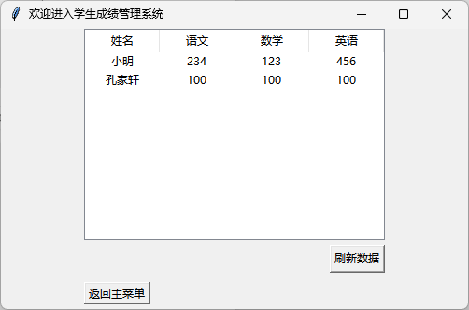

4.4 删除成绩功能
4.4.1流程设计
- 初始化：应用程序启动并创建一个QuerryFrame实例。
- 创建界面：在create_page方法中，创建包含树形视图、数据展示框架和刷新按钮的界面。
- 显示数据：当用户点击“刷新数据”按钮时，调用show_data_frame方法。
- 数据加载与显示：show_data_frame方法从数据库中获取所有学生数据。清空当前树形视图中的所有数据。遍历学生数据，并将每个学生的信息插入到树形视图中。
4.4.2界面实现
- 布局管理：使用pack布局管理器来管理控件的位置和大小。通过设置参数如anchor=tk.E来控制控件的位置。
- Treeview：使用ttk.Treeview创建树形视图，并定义列和表头。通过设置列的宽度和表头的文本，使界面更加友好。
- 数据展示框架：在界面中创建一个区域用于展示数据，但具体实现尚未给出。
- 刷新按钮：使用tk.Button创建刷新按钮，并通过设置command属性绑定事件处理函数。当按钮被点击时，调用self.show_data_frame方法。
- 数据加载与显示：在show_data_frame方法中，首先清空树形视图中的所有数据，然后从数据库中获取所有学生数据，并将每个学生的信息插入到树形视图中。

4.4.3关键代码

class DeleteFrame(tk.Frame): def __init__(self, master=None): super().__init__(master) self.root = master self.status = tk.StringVar() self.de_name = tk.StringVar() self.create_page() def create_page(self): self.root.geometry('%dx%d' % (500, 300)) tk.Label(self).grid(row=0, column=0, columnspan=2, pady=10) tk.Label(self, text='删除数据').grid(row=1, column=0, columnspan=2, sticky=tk.W, padx=10) tk.Label(self, text="根据姓名删除信息").grid(row=2, column=0, columnspan=2, sticky=tk.W, padx=10, pady=5) e1 = tk.Entry(self, textvariable=self.de_name) e1.grid(row=3, column=0, padx=10, pady=5, sticky=tk.W) tk.Button(self, text='删除', command=self.delete_student).grid(row=3, column=1, padx=10, pady=5,sticky=tk.E) tk.Label(self, textvariable=self.status).grid(row=4, column=0, columnspan=2, sticky=tk.W, padx=10, pady=10) tk.Button(self, text="返回主菜单", command=self.return_to_menu).grid(row=5, column=0, columnspan=2, pady=10,sticky=tk.W + tk.E)
4.4.4实现
图中为删除信息数据部分，在信息框里面输入姓名，点击删除即可删除该学生信息，之后点击查询更新数据以后即可查询改变以后的。删除以后会出现同学已经被删的提示或者删除错误不存在该同学的提示。

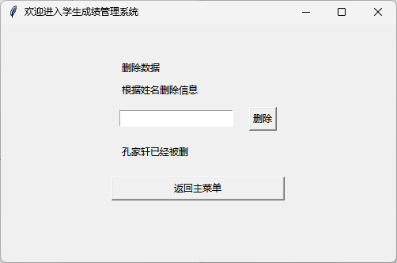
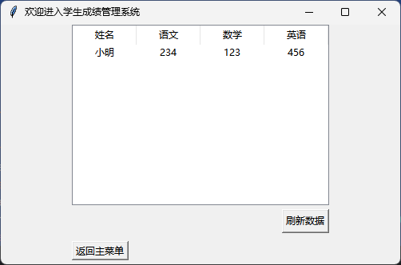

4.5 修改成绩功能
4.5.1流程设计
- 搜索流程：当用户点击“查询”按钮时，触发_search方法。从输入框中获取name。使用db.search_by_name(name)方法查询数据库，获取与该名字匹配的学生信息。如果找到匹配的学生信息，将对应的数学、语文、英语成绩设置到对应的输入框中，并显示“查询到[name]同学的信息”。如果没有找到匹配的学生信息，显示“没有查询到[name]同学的信息”。
- 更改成绩流程：当用户点击“修改”按钮时，触发_change方法。从输入框中获取name、math、chinese、english的值。使用这些值构建一个字典stu。使用db.update(stu)方法更新数据库中的学生信息。如果更新成功，显示“[name]同学的信息更新完毕”。如果更新失败，显示“[name]同学的信息更新失败”。
4.5.2界面实现
- 搜索界面：上方有一个标签，显示“修改界面”。下面有一个或多个输入框，用于输入学生的名字。有一个查询按钮，点击后触发_search方法。显示学生数学、语文、英语的成绩。显示搜索结果信息。
（2）更改成绩界面：上方有一个标签，显示“修改界面”。下面有多个输入框，用于输入学生的名字、数学成绩、语文成绩、英语成绩。有一个修改按钮，点击后触发_change方法。显示更新的结果信息。
4.5.3关键代码
class UpdateFrame(tk.Frame): def __init__(self, master=None): super().__init__(master) self.root = master self.name = tk.StringVar() self.math = tk.StringVar() self.chinese = tk.StringVar() self.english = tk.StringVar() self.status = tk.StringVar() self.create_page() def create_page(self): self.root.geometry('%dx%d' % (500, 300)) tk.Label(self).grid(row=0, stick=tk.W, pady=10) tk.Label(self, text="姓名:").grid(row=1, stick=tk.W, pady=10) tk.Entry(self, textvariable=self.name).grid(row=1, column=1, stick=tk.E) tk.Label(self, text="数学:").grid(row=2, stick=tk.W, pady=10) tk.Entry(self, textvariable=self.math).grid(row=2, column=1, stick=tk.E) tk.Label(self, text="语文:").grid(row=3, stick=tk.W, pady=10) tk.Entry(self, textvariable=self.chinese).grid(row=3, column=1, stick=tk.E) tk.Label(self, text="英语:").grid(row=4, stick=tk.W, pady=10) tk.Entry(self, textvariable=self.english).grid(row=4, column=1, stick=tk.E) tk.Button(self, text='查询', command=self.search_student).grid(row=6, column=0, stick=tk.W, pady=10) tk.Button(self, text='修改', command=self.change_student).grid(row=6, column=0, stick=tk.E, pady=10) tk.Label(self, textvariable=self.status).grid(row=7, column=1, stick=tk.E, pady=10) tk.Button(self, text="返回主菜单", command=self.return_to_menu).grid(row=6, column=1, stick=tk.E, pady=10)
# 查询
def _search(self):
name = self.name.get()
student = db.search_by_name(name)
if student:
self.math.set(student["math"])
self.chinese.set(student["chinese"])
self.english.set(student["english"])
self.status.set(f'查询到{name}同学的信息')
else:
self.status.set(f'没有查询到{name}同学的信息')

# 更改成绩
def _change(self):
name = self.name.get()
math = self.math.get()
chinese = self.chinese.get()
english = self.english.get()
stu = {
"name": name,
"math": math,
"chinese": chinese,
"english": english,
}
r = db.update(stu)
if r:
self.status.set(f"{name}同学的信息更新完毕")
else:
self.status.set(f"{name}同学的信息更新失败")
4.5.4实现
首先输入该同学姓名，如果查询到该同学则提示已经查询到该同学，接着会将该同学的信息保存到上面，如果需要改变该同学信息则可以直接修改成绩，接着保存以后即可。更新以后到查询页面点击刷新数据即可查询已更改数据。

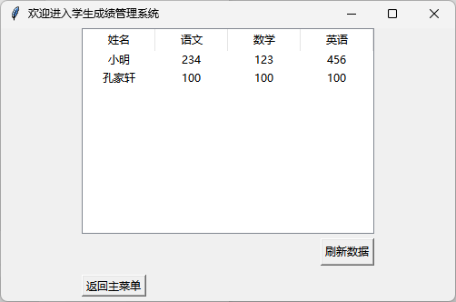

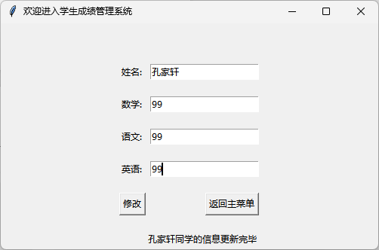

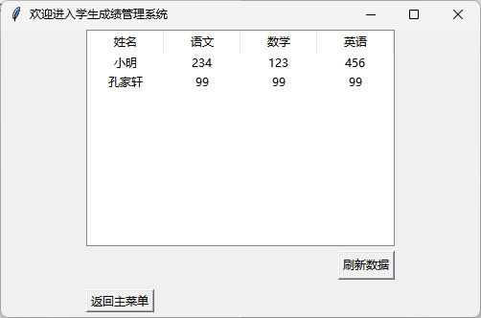

第五章 项目测试与评价
测试是开发一个系统的重要环节，是对软件最后的完成起至关重要的作用。随着新技术的出现，软件测试的方法也变得越来越多，对系统整体的功能和性能需求也逐步提高。测试的目的保证系统的完整性，避免某些功能影响其他功能的运行，保证了系统的独立性。

5.1功能测试
- 用户登录注册模块测试
登录测试主要测试用户名和密码是否正确。登录功能测试用例如表5-1所示。
表5-1 管理学生成绩登录及功能测试
表格编号：001 |  |  | 项目名称：学生处
模块  编号 | 序号 | 测试用例描述 | 操作过程及数据 | 预期结果 | 验证结果
1.1 | 功能描述：登录功能
1.1 | 1 | 密码输错 | 用户名：admin  密码：1234 | 登录失败，请检查用户名或密码 | √
1.1 | 2 | 账号输错 | 用户名：admi  密码：123 | 登录失败，请检查用户名或密码 | √
1.1 | 3 | 正常登录 | 用户名：admin  密码：123 | 进入系统 | √
1.2 | 功能描述：添加学生成绩功能
1.2 | 1 | 输入信息 | 姓名：孔家轩  数学：100  语文：100  英语：100 | 添加成功 | √
1.3 | 功能描述：查阅学生成绩功能
1.3 | 1 | 查阅成绩 | 点击刷新数据 | 成功查阅学生成绩 | √
1.4 | 功能描述：删除学生成绩功能
1.4 | 1 | 姓名输错 | 姓名：张三丰 | 张三丰不存在，删除失败 | √
1.4 | 2 | 姓名输对 | 姓名：孔家轩 | 删除成功 | √
1.5 | 功能描述：修改学生成绩功能
1.5 | 1 | 姓名输错 | 姓名：张三丰  数学：100  语文：110  英语：100 | 张三丰不存在，修改失败 | √
1.5 | 2 | 姓名输对 | 姓名：孔家轩  数学：99  语文：99  英语：99 | 修改成功 | √

5.2 项目评价
学生成绩管理系统是一款面向学校和教师的软件，旨在实现学生成绩的自动化管理，包括成绩录入、成绩查询、成绩分析、报表生成等功能。该系统可以提高学校管理学生成绩的效率和准确性，同时为教师提供方便快捷的成绩管理工具。
随着学校规模的不断扩大，学生数量的不断增加，传统的手工管理学生成绩的方式已经不能满足现代教育的需求。为了解决这一问题，开发一款学生成绩管理系统变得尤为重要。该系统的目标是为学校提供一个完整的、高效的、易用的成绩管理解决方案，提高教学质量和管理效率。
需求分析：对学校和教师的需求进行详细调研，确定系统的基本功能和特点。设计阶段：根据需求分析结果，进行系统架构设计、数据库设计、界面设计等。开发阶段：按照设计文档，进行编码、测试、调试等工作。测试阶段：对系统进行功能测试、性能测试、安全测试等，确保系统的稳定性和可靠性。部署上线：将系统部署到服务器上，进行数据迁移和系统配置，确保系统的正常运行。
经过实际使用，该系统在以下方面取得了良好的效果：
- 提高了管理效率：通过自动化管理学生成绩，减少了手工操作的时间和错误率，提高了管理效率。
- 提高了教学质量：通过对学生的成绩进行分析和比较，教师可以更加全面地了解学生的学习情况，有针对性地制定教学计划和改进教学方法。
- 方便了教师使用：系统操作简便，教师可以轻松地完成成绩录入、查询、分析等工作，减轻了工作负担。
- 增强了安全性：系统采用了多种安全措施，确保了学生成绩的安全性和完整性，避免了数据泄露和篡改的风险。

第六章 总结与展望

6.1 总结
通过本次项目的实施，我们成功地开发出一款功能齐全、操作简便、安全可靠的学生成绩管理系统。该系统的上线运行，提高了学校管理学生成绩的效率和准确性，同时为教师提供了方便快捷的成绩管理工具。

6.2 展望
随着科技的不断发展，教育信息化已经成为趋势。学生成绩管理系统作为教育信息化的一部分，具有重要的作用和意义。在未来，我们将继续致力于完善和提升学生成绩管理系统，为学校和教师提供更加高效、便捷、安全的服务。
一、拓展功能
我们将进一步拓展学生成绩管理系统的功能，增加更多实用的功能模块。例如，可以增加在线学习功能，让学生可以通过系统进行自主学习，提高学习效率。同时，也可以增加家长管理功能，让家长更加方便地了解孩子的学习情况。
二、提升性能
我们将进一步提升学生成绩管理系统的性能，确保系统在处理大量数据时能够保持稳定和高效。同时，我们也将优化系统的界面和操作流程，让教师和学生更加方便快捷地使用系统。
三、加强安全防护
我们将加强学生成绩管理系统的安全防护措施，确保系统的数据安全和稳定运行。我们将采用更加先进的数据加密技术和安全防护措施，防止数据泄露和篡改。
四、推广应用
我们将积极推广学生成绩管理系统，让更多的学校和教师了解并使用该系统。我们可以通过举办培训活动、提供技术支持等方式，帮助学校和教师更好地使用系统，提高教学质量和管理效率。
总之，未来我们将继续致力于完善和提升学生成绩管理系统，为学校和教师提供更加高效、便捷、安全的服务。我们相信，随着科技的不断进步和教育信息化的深入发展，学生成绩管理系统将会发挥更加重要的作用

